TZK 20.4.
Dragi moji,
prije svakog vježbanja trebate se dobro zagrijati.
Otrčite nekoliko krugova po dvorištu ili svojoj dnevnoj sobi ili trčite na mjestu. Pomoći će vam ako uz to slušate glazbu, pa evo prijedloga: https://www.youtube.com/watch?v=uRnLAaEgtWE
NEKA ZAGRIJAVANJE TRAJE JEDNU PJESMU – PO IZBORU (OKO 3,4 MIN)
Zatim se razgibajte, po sjećanju kao u školi ili prateći ove slike: 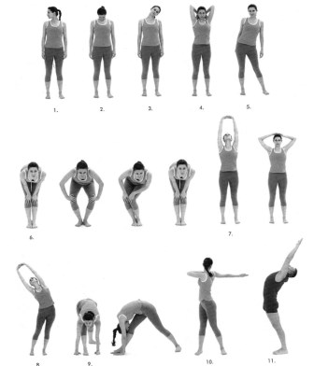
RAZGIBAVANJE BI TREBALO TRAJATI 7-8 MIN, VRLO POLAKO IZVODITI VJEŽBE, BEZ TRZAJA I NAGLIH POKRETA.
VJEŽBAJMO!
SKOK U DALJ – POGLEDAJ VIDEO PA POKUŠAJ KOD KUĆE.
https://youtu.be/8WaQAF_09hY
Provlačenje:
- puzanje i provlačenje ispod prirodnih prepreka i sprava bez nošenja i s nošenjem lakših predmeta.
Pogledaj video, složi si poligon od stolaca i drugih dijelova namještaja. Provlači se 2,3 kruga. Zatim uzmi u ruke omiljenog plišanca ili loptu pa sve ponovi!
https://youtu.be/1jG3v0q32KM
Sretno!
Učiteljica Ivana

